附件6
第十二届高校电力电子应用设计大赛
项目计划书
（“台达杯”电力电子人工智能设计竞赛）

学校名称：山东大学
学院（专业）：控制科学与工程学院
指导教师：田昊、高峰
联系人：钟浩然
电子邮件：202300171155@mail.sdu.edu.cn
电话：18766151778
通信地址：山东省济南市二环东路12550号山东大学
提交日期：2026.4.26

- 背景介绍
矩阵变换器（Matrix Converter, MC）因无需中间直流储能环节，具有高功率密度、长寿命、能量可双向流动等显著优点，在交流调速、新能源并网、航空电源等领域备受关注。然而，其输出电能质量——特别是总谐波失真（Total Harmonic Distortion, THD）——始终是制约其大规模工业应用的关键瓶颈。更为全面的性能指标还应包括直流侧电压纹波：在整流模式下，直流侧纹波不仅影响后级逆变器的输入质量，还会通过耦合效应加剧输出电流的谐波成分。因此，单纯优化THD略显单薄，必须同时兼顾直流侧纹波的抑制。
与传统电压源逆变器不同，矩阵变换器的每个“开关”由两个反向并联的IGBT构成双向开关。这种结构能够承受双极性电压并导通双向电流，是实现输入相与输出相直接连接的物理基础。但双向开关也带来了独特的换流难题：当需要从一个双向开关切换到另一个时，必须遵循严格的多步顺序（例如四步换流或两步换流），以避免输入相间短路或输出侧电感电流开路。每一步之间需要插入数微秒的延时，这些延时累加形成总换流时间。当开关频率提高或调制深度较低时，换流时间占开关周期的比例显著上升，导致实际施加到负载上的电压-时间积分与调制器理论计算值之间出现系统性偏差。
尽管学术界与工业界已提出多种调制策略（如Alesina-Venturini调制、空间矢量调制SVM、模型预测控制MPC），但在实际硬件中，输出电流THD与直流侧纹波始终难以降至理想水平。究其根本，有两个核心原因。第一个根本原因是：三相交流直接合成直流/交流的过程存在固有的强非线性关系。矩阵变换器没有中间直流母线，输出波形完全由输入三相电压与开关占空比的瞬时乘积叠加而成。从数学上看，输出电压平均值与占空比之间并非线性关系——输入电压本身是时变正弦量，且扇区切换时电压跃变导致占空比方程出现非线性耦合项。当输入电压不平衡或含有谐波时，这种非线性映射进一步加剧。传统调制方法（如SVM）假设输入电压在开关周期内恒定，并基于线性叠加原理计算占空比，这在高精度要求下引入了系统性误差。第二个根本原因是：多步换流过程引入了类似“交越失真”的非线性畸变。四步换流（或两步换流）在电流过零点附近会导致输出电压出现短暂的“缺口”或“毛刺”，其形态与音频放大器中的交越失真高度相似。具体来说，当输出电流接近零时，双向开关中的电流方向发生反转，换流序列需要切换哪个IGBT承担导通任务。在电流极小的区间内，传感器噪声、比较器滞环以及驱动信号延迟容易造成换流步骤错乱，即使换流逻辑正确，钳位效应也会使输出电压丢失一部分面积。这种交越失真每开关周期发生一次，其能量集中在低次谐波（5、7、11次等），是THD难以突破3%~5%的主导因素。
此外，实际换流延时随电流方向、电压大小和温度表现出强非线性（例如重载时换流延时可达数微秒，过零附近则变化超过100%），线性补偿方法（如固定增加死区时间或均匀扩大脉冲宽度）既无法预测也无法匹配这种变化，往往造成轻载过补偿、重载欠补偿。同时，输出THD与直流侧纹波通过开关矩阵相互耦合，单一优化THD而不控制纹波难以取得全局最优。传统线性调制方法失效的本质在于：它们试图用人造线性模型去逼近一个本质非线性系统，而忽视了换流过程中的交越失真与非线性映射。因此，必须采用非线性方法直接对波形畸变进行补偿。
针对上述两个根本原因，核心解决思路是采用非线性方法直接补偿换流过程中的非线性畸变与交越失真。近年来，人工神经网络（ANN）——特别是前馈神经网络——因其强大的非线性拟合能力、极低的在线推理延迟，成为理想的选择。前馈神经网络可以通过离线学习“系统状态—最优开关序列”之间的非线性映射，将换流延时非线性、输入-占空比非线性耦合、交越失真、扇区边界异常以及输出-直流耦合效应等非理想因素隐含地编码在网络权重中。训练数据通过高精度仿真与实物实验相结合的方式获取，覆盖不同负载电流、输入不平衡度、温度及开关频率。网络输入特征包括三相输入电压瞬时值、输出电流参考与反馈、扇区索引及直流侧纹波采样值。损失函数设计为输出电流THD与直流侧纹波系数的加权和，使网络在降低谐波的同时主动抑制纹波。训练完成后，网络可在每个开关周期内以微秒级延迟生成非线性补偿后的调制信号，从而在不牺牲换流安全的前提下，显著提升输出电能质量与直流侧稳定性。
综上所述，矩阵变换器THD与直流侧纹波难以进一步降低的根本原因在于：三相交流直接合成直流/交流的固有非线性关系，以及换流过程引入的非线性交越失真。传统线性调制方法无法消除这两类非线性畸变，必须依赖非线性补偿策略。基于前馈神经网络的智能调制方法，凭借其强大的非线性映射能力与低延迟推理，为实现超低THD与低纹波输出提供了可行且有效的工程路径。
- 技术方案
2.1硬件架构
2.1.1 电路总体结构介绍
本平台使用带有双向开关的矩阵变换器进行能量的双向传输，在输入三相交流电时通过整流输出直流电；在输入直流电时可以通过逆变生成三相交流电。
本平台采用带有双向开关的矩阵变换器实现能量的双向传输，其核心在于每个开关单元均具备电流双向流通和电压双向阻断的能力。当输入为三相交流电时，变换器工作于整流模式：通过空间矢量调制对输入电流进行正弦化控制，并调节功率因数至接近1，同时将交流能量转换为稳定的直流电能输出。当输入为直流电时，变换器切换至逆变模式：控制算法重新配置开关序列，将直流电压逆变为幅值、频率及相位均可调的三相交流电。该双向能量传输过程无需直流母线大电感储能元件，仅依赖高频开关与四步换流策略的精确配合，即可实现整流与逆变两种模式间的平滑过渡。
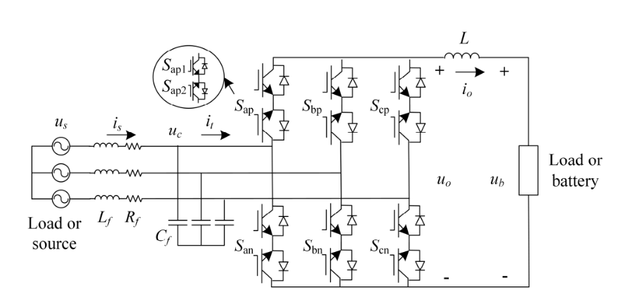
图1 处于整流工况的双向开关矩阵变换器
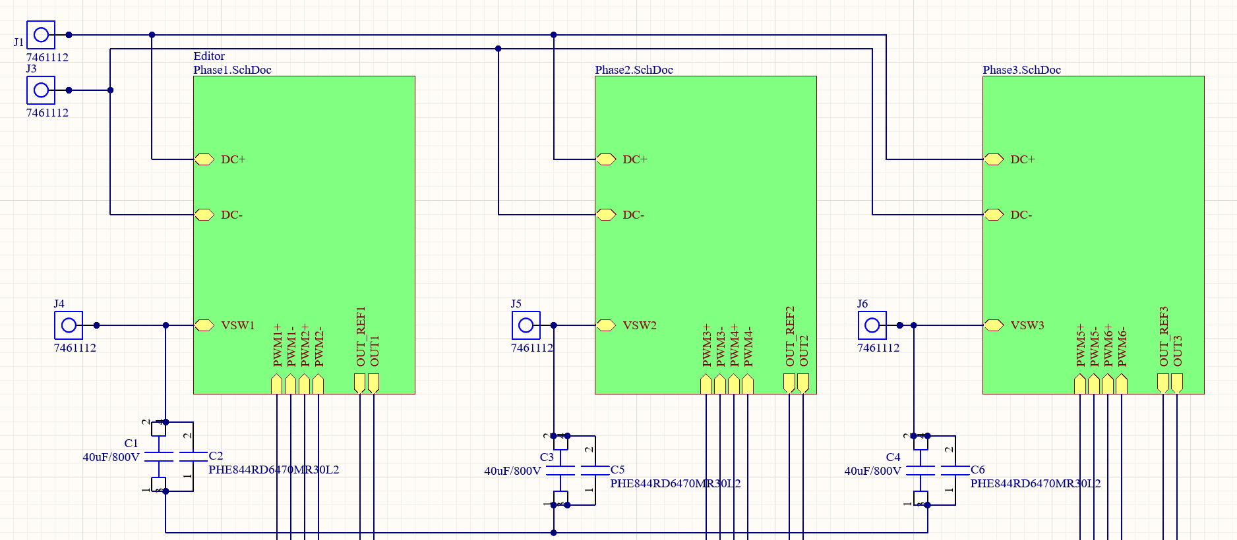
图2 实现此功能的电路总体架构
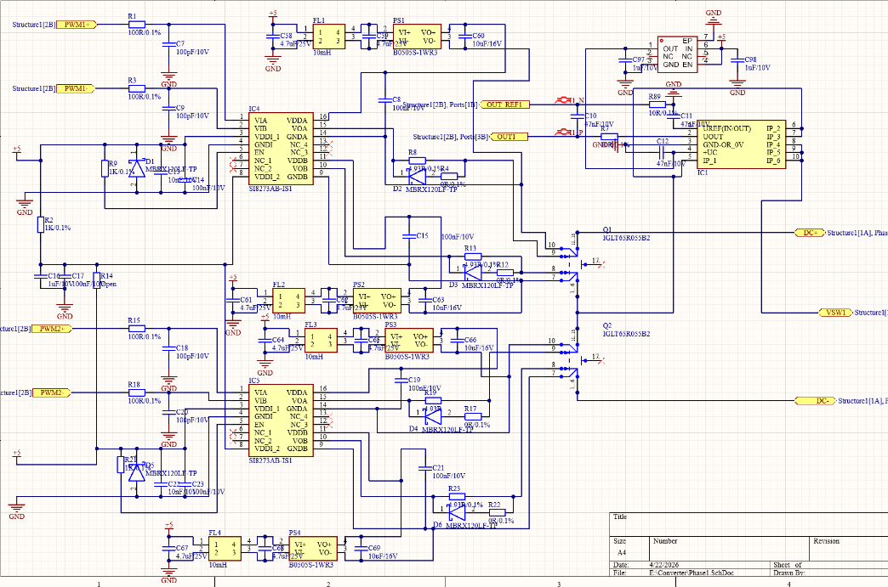
图3 单臂电路原理图设计
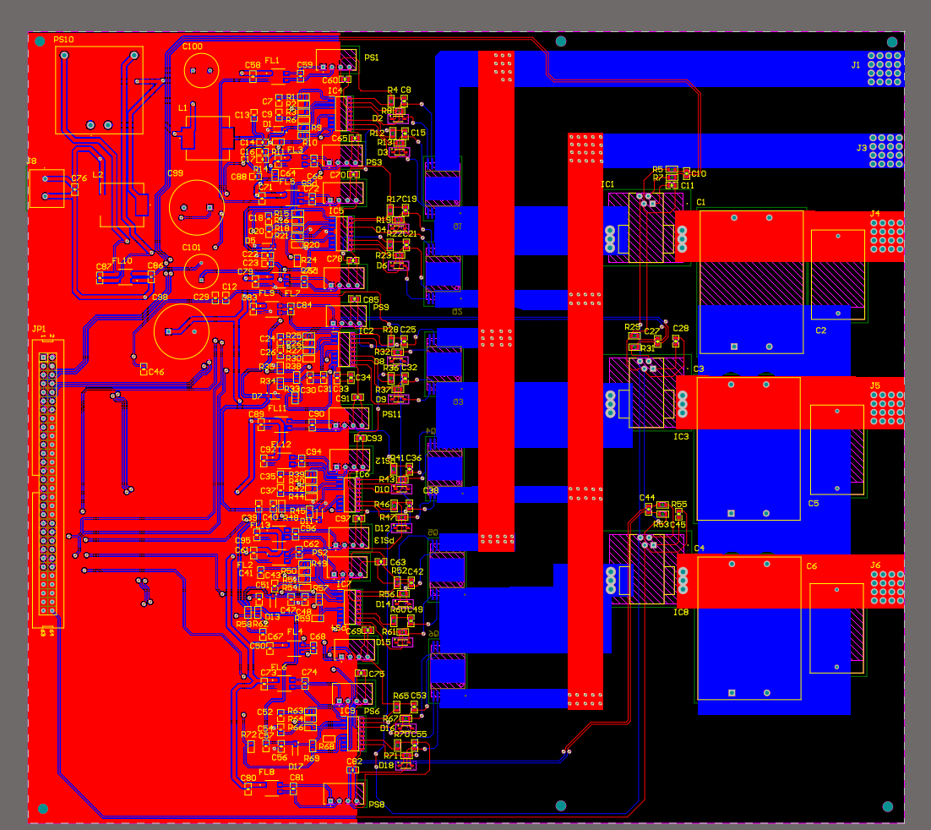
图4 第一版PCB布线图
此电路中采用IGLT65R055B2双向开关，每一个双向开关通过一个SI8273驱动芯片相连，驱动的信号测接收一对PWM波，对芯片的功率侧进行控制。驱动芯片的功率侧通过调整双向开关的栅极电压改变双向开关的通断状态，决定其是否以二极管的状态工作或以双向开关的状态进行电路的通断。
含有双向开关的矩阵变换器本质上相当于一个由电压源供电、无需直流储能电感的受控交流电流源：其输出侧可直接强制产生幅值、频率及相位独立可调的正弦波电流，对负载变化不敏感；同时输入侧电流也能保持正弦且功率因数任意可调，能量可双向流动。由于双向开关允许四象限运行并通过高频换流策略维持电流连续，矩阵变换器在输出端表现出典型的电流源特性，适合驱动对电流波形与动态响应要求较高的负载。
2.1.2 控制电路与接口介绍
本次实验平台采用TI公司的TMS320F28P550SJ作为主控MCU。该MCU基于C2000™架构，内置专用浮点运算单元（FPU）与三角函数加速器（TMU），并支持TensorFlow Lite Micro等轻量级AI框架，可将在离线环境下训练好的人工智能模型进行高精度的边缘AI推理。通过采集HLSR_50-P_SP33霍尔式电流传感器获得的三相输出电流实时数据，MCU在设备端直接运行AI模型，快速识别负载突变、谐波扰动等动态工况，从而动态调整PWM波的输出模式，精确控制双向开关的导通与关断矢量。在此基础上，系统执行空间矢量调制（SVM）算法，并配合四步换流策略，确保矩阵变换器在大电流、高开关频率下实现安全、可靠的换流过程，显著减小换流尖峰。确保矩阵变换器开关的正确换流，降低输出波形的THD。
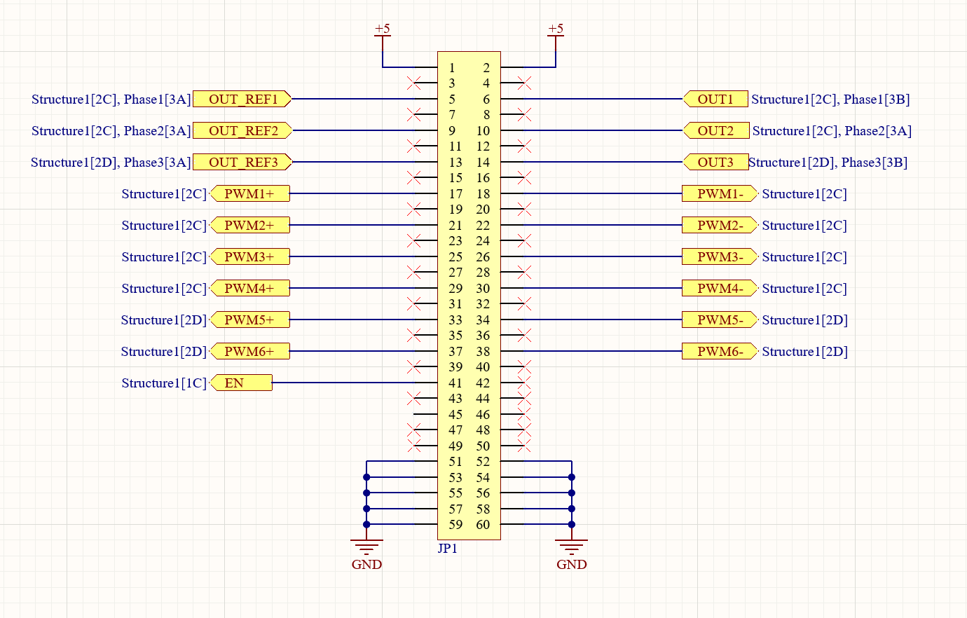
图5 矩阵变换器PCB板的接口设计
2.2软件架构
2.2.1 控制算法思路介绍
本项目的核心控制目标是在保证矩阵变换器换流安全的前提下，通过对三相逆变侧的精准控制，实现输出电流的高度正弦化并显著降低总谐波失真（THD）。控制回路主要由双闭环控制架构与智能补偿环节组成：
外环控制与信号采集：利用霍尔电流传感器实时采集输出侧三相电流信号，同时通过电压传感器采集直流侧电压纹波分量。将采集到的实际电流与参考电流进行对比，通过坐标变换（Park变换）在dq旋转坐标系下进行PI调节，生成初步的电压矢量指令。直流侧纹波经带通滤波后送入前馈神经网络，作为辅助输入特征，使网络能够统筹调节开关序列以抑制纹波。
空间矢量调制（SVM）基础逻辑：控制算法以空间矢量调制为基准，根据输入电压的扇区位置和输出电压的矢量需求，计算6个双向开关的理想理论占空比。
四步换流安全逻辑集成：针对IGLT65R055B2双向开关的物理特性，控制算法中嵌入了严格的四步换流逻辑。通过MCU的PWM发生器精确控制每对互补PWM波的死区时间，防止输入端相间短路和输出端感性负载开路。
边缘AI实时干预思路：传统SVM假设换流延时恒定且调制过程线性，无法解决三相交流直接合成直流时所固有的非线性映射问题，更不能消除四步换流引入的“交越失真”。为此，本方案将前馈神经网络和TMS320F28P550SJ强大的边缘AI推理能力作为非线性补偿器引入控制回路。在每个开关周期内，MCU不仅执行常规的SVM计算，同时运行神经网络模型，其输入特征包括：三相输入电压瞬时值、输出电流瞬时值（反映电流过零点附近交越失真的相位信息）、直流侧纹波分量、当前扇区索引。网络输出为各双向开关的占空比修正量Δd。该修正量以非线性方式补偿换流延时、电压非线性耦合以及交越失真造成的电压-时间积分误差。训练阶段以THD与直流侧纹波系数的加权和为目标函数，使网络学会在抑制谐波的同时主动调节直流侧的能量分布。
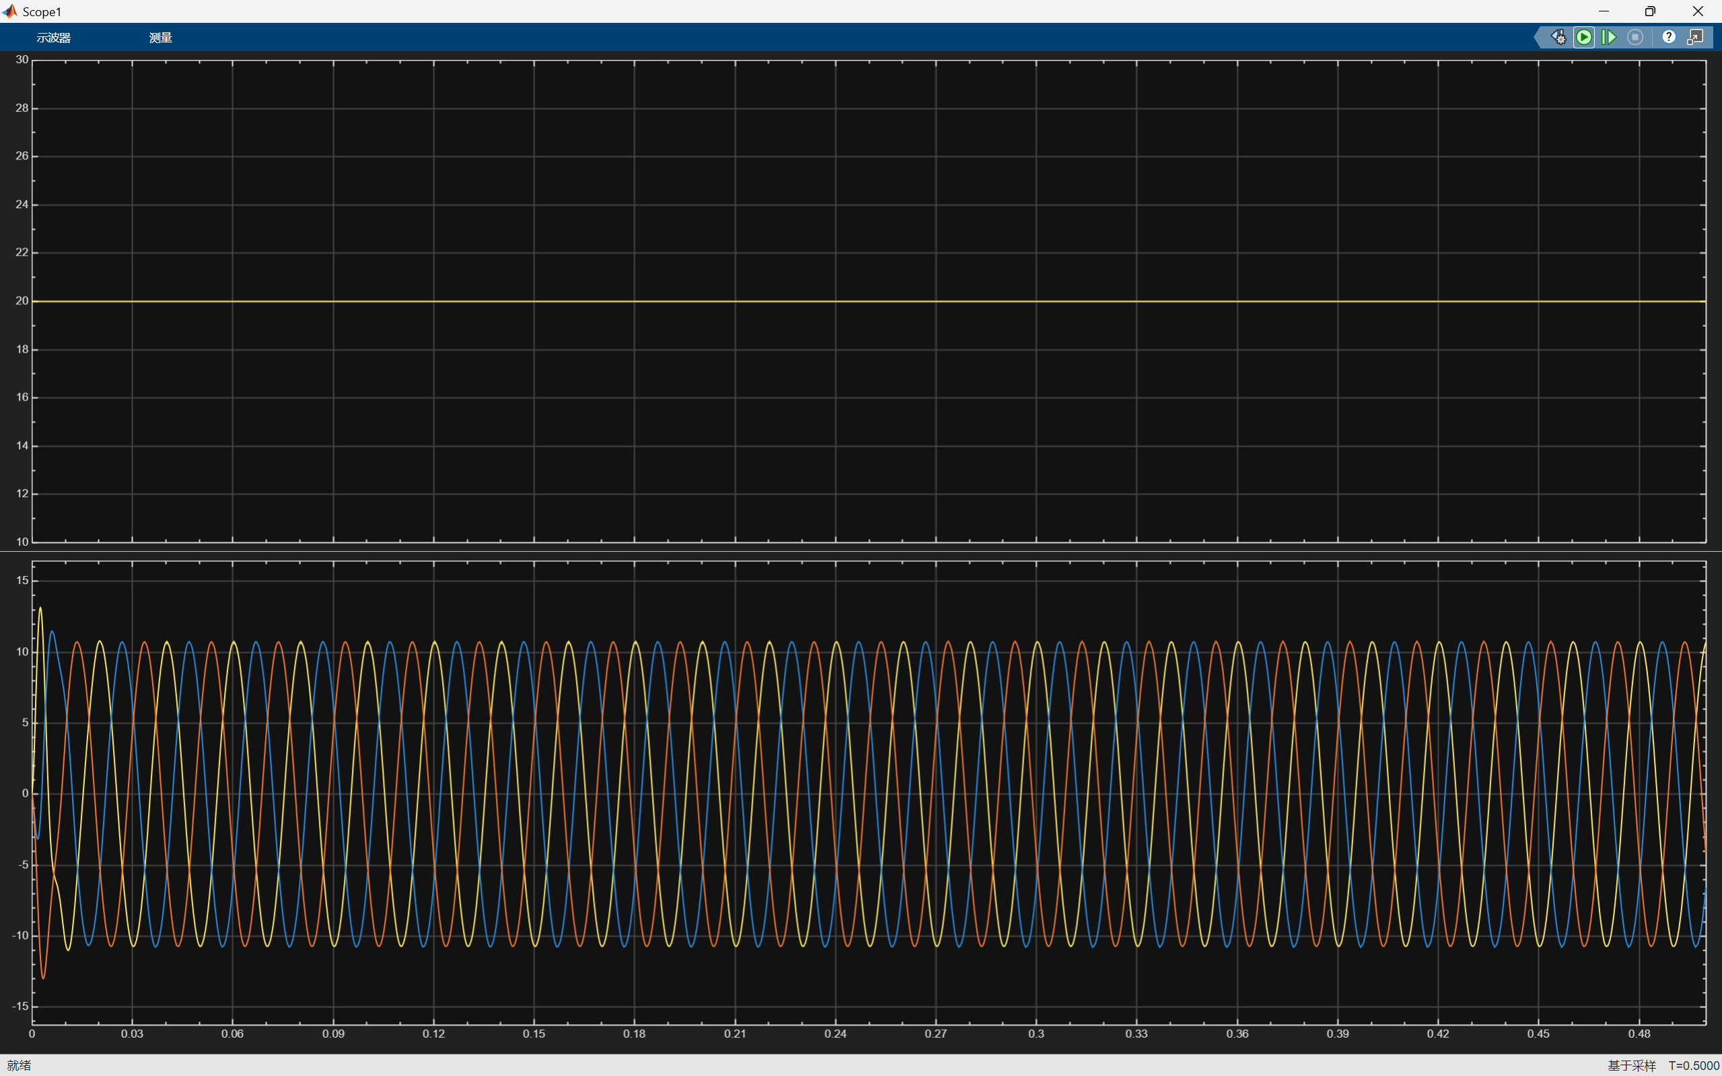
图6 矩阵变换器控制算法仿真结果
2.2.2 前馈神经网络算法介绍
为了解决矩阵变换器在逆变侧由于双向开关换流非线性、器件参数漂移导致的输出波形畸变，本项目采用了一种针对实时电力电子控制优化的高效前馈神经网络（FNN）。
网络结构设计：采用典型的多层感知器（MLP）结构，包括输入层、隐藏层（1-2层）和输出层。输入特征(X)：三相输入电压瞬时值、三相输出电流参考值、实测负载电流反馈、以及当前的扇区索引。隐藏层：采用具有非线性拟合能力的ReLU或Tanh激活函数，通过神经元权值的组合，提取换流过程中的非线性特征。输出层(Y)：输出为各双向开关的占空比修正量($\text{Δ}\text{d}$)或经过补偿后的最优开关序列状态。
数据驱动的训练策略样本获取：通过高精度离线仿真和实验平台，在不同负载（阻性、感性）、不同输入电压平衡度以及不同温度条件下采集“系统状态—理想占空比”数据对。损失函数定义：以输出电流的THD最小化和参考电流跟踪误差最小化为联合目标函数。离线训练与压缩：在PC端完成反向传播（BP）训练后，利用TI提供的边缘AI转换工具，将模型权值量化并压缩，使其适配TMS320F28P550SJ的指令集。
实时推理与补偿机制：在实际运行中，该前馈网络扮演“非线性补偿器”的角色。当检测到电流过零点或扇区切换等复杂工况时，神经网络能够凭借其强大的非线性映射能力，预判出换流延时将造成的电压积分损失，并提前在PWM指令中加入补偿量。由于前馈网络仅涉及矩阵乘法运算，单次推理时间可稳定在2–5$μ$s范围内，完美契合高频开关控制的需求。
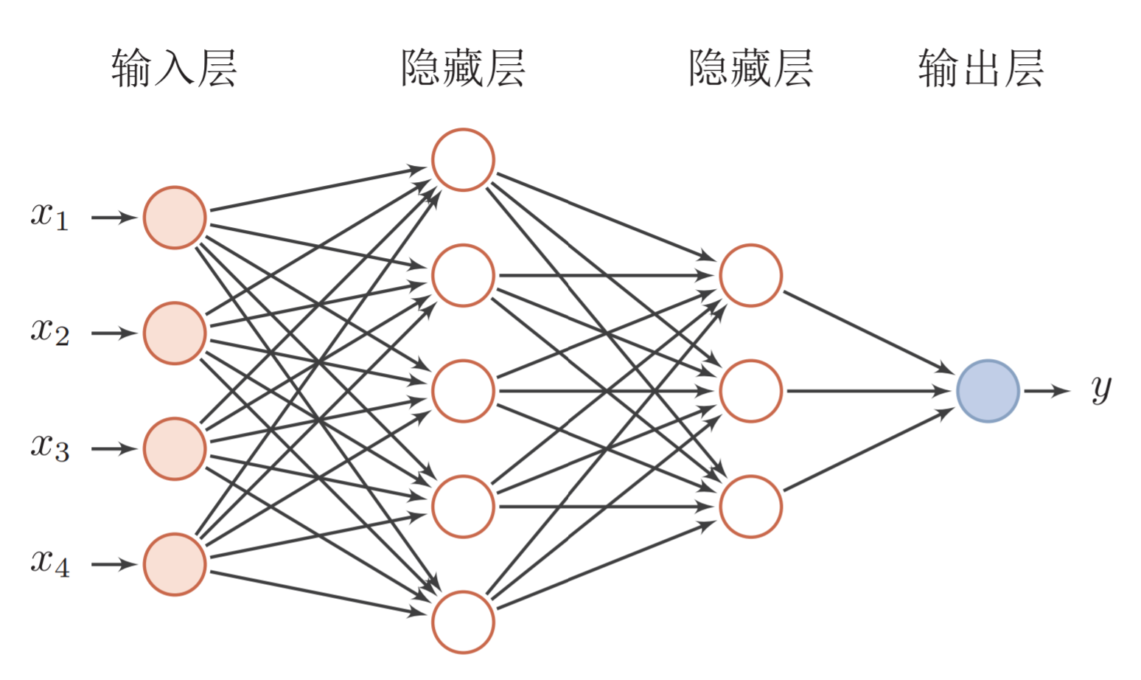
图7 前馈神经网络模型架构
- 实施计划
项目分为两个小组，一个小组进行硬件电路设计与PCB绘制，另一小组进行神经网络的训练与调试。具体安排如下所示：
1.PCB绘制组
1）第一阶段 4.15-5.10：进行矩阵变换器PCB电路绘制，完成第二版迭代，进行器件选型并投出打印。
2）第二阶段 5.15-6.15：完成电路板的焊接，驱动信号测试与功率开关的双脉冲测试，为后续闭环系统和人工智能前馈神经网络的结合做好铺垫。
3）第三阶段 6.15-7.31：与人工智能神经网络进行软硬联调，完成硬件电路的测试。
2.软件与AI控制算法组
1）第一阶段5.1-6.1：进行前馈神经网络的数据集采集和训练，并在Simulink中仿真检验模型效果。
2）第二阶段6.1-7.1：编写控制器代码，将模型部署到MCU，实现PWM输出。
3）第三阶段7.1-7.31：进行半实物和实物硬件联调。
四、参考文献
[1] J. Osorio, P. Ponce and A. Molina, “FPGA-Based Space Vector PWM with Artificial Neural Networks”, 2012 9th International Conference on Electrical Engineering, Computing Science and Automatic Control (CCE), 2012, pp. 1-6, DOI: 10.1109/ICEEE.2012.6421215.
[2] S. Mansourpour, E. Afjei, E.Nazemi and H.Ziar, “Novel switching modulation method for 3 3 Matrix Converter Utilizing Neural network:Analysis, Modeling, and Simulation”, International Aegean Conference on Electrical Machines and Power Electronics and Electromotion, Joint Conference, 2011, pp. 1-5, DOI: 10.1109/ACEMP.2011.6490694.
[3] Muhammad Ishaq and Muhammad Hammad Afzal, “Supervised Machine Learning Based Artificial Neural Network Approach for the Control of Matrix Converter”, 2020 First International Conference of Smart Systems and Emerging Technologies (SMARTTECH), 2020, pp. 1-6, DOI:10.1109/SMART-TECH49988.2020.00052.
[4] Fanxiu Fang, “PWM and Control Strategies for AC-DC Matrix Converters”, Ph.D. dissertation, Department of Electrical and Computer Engineering ,University of Alberta，Alberta, Canada, 2021.
[5] Wang Xiaohong; Hu Yuan and Tian Lianfang, “Research of control strategy for matrix converter based on space vector modulation”, 2009 ISECS International Colloquium on Computing, Communication, Control, and Management, 2009, pp. 1-4, DOI: 10.1109/CCCM.2009.5268107.
[6] A. Syukri Mohamad, “Matrix Inverter: A Multilevel Inverter Based on Matrix Converter Switch Matrix”, 2020 IEEE Electric Power and Energy Conference (EPEC), 2021, pp. 1-5, DOI: 10.1109/EPEC48502.2020.9320121.

